**Infraestructura Computacional - Informe Caso 3**

**Descripción detallada de los cambios realizados para medir indicadores:**

--

--

**Identificación de la plataforma:**

Arquitectura, número de núcleos, velocidad del procesador, tamaño de la memoria RAM:

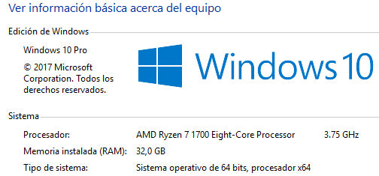

Espacio de memoria asignado a la JVM:

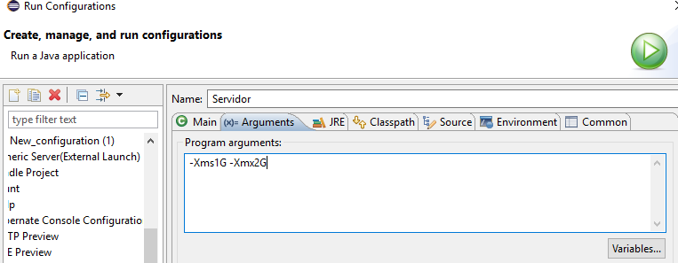

**Punto 3**

**Punto 4**

**1.**

**2.** ¿Cuál es el resultado esperado sobre el comportamiento de una aplicación que implemente funciones de seguridad vs una aplicación que no implementa funciones de seguridad?

Debido a que los algoritmos de encriptación usan varias multiplicaciones y divisiones sobre números grandes, se espera que el rendimiento de una aplicación sin seguridad sea más rápida que una con seguridad.